和龙林区基层法院
2022年1-9月审判运行态势分析报告

审判管理办公室
二〇二二年十月十日

目 录

一、本院1-9月基础审判数据总体情况 1
（一）本院总体收结案情况 1
（二）诉讼案件整体情况 1
(三) 执行案件收结情况 3
（四）审判效率情况 4
1.结案率情况 4
2.法定（正常）审限内结案率情况 4
3.一审案件简易程序适用率情况 4
4.小额诉讼适用率情况 ...... 4
5.员额法官审结案件情况 4
6.调撤率情况 5
7.案件平均审理天数情况 5
（五）审判质量效果情况 5
1.一审案件服判息诉率情况...................................................................................................................................5
2.生效案件服判息诉率情况 5
3.一审案件上诉被改判、发回重审、指令再审情况 5
4.生效案件再审被改判、发回重审情况 6
（六）司法公开工作情况 6
1.裁判文书上网方面 6
2.庭审公开方面 6
3审判流程信息公开情况...................................................................................................................................7
（七）审判流程管理工作情况 7
1.长期未结诉讼案件清理情况 7
2.卷宗归档情况.. 7
3.上诉案件流转周期 7
4.院庭长监督管理情况.................................................................................................................................7
二、审判数据趋势特点 7
（一）诉讼案件平均审理天数高于全省平均值 7
（二）案件归档超过1个月 7
（三）一审案件服判息率偏低 8
（四）生效案件服判息诉率偏低 8
（五）调撤率偏低 8
（六）院庭长确认监管率偏低 8
三、下一步工作建议 8

和龙林区基层法院
2022年1-9月审判运行态势分析报告

一、本院1-9月基础审判数据
（一）本院总体收结案情况
2022年1-9月，本院共受理各类案件148件，同比下降20%；其中旧存3件，同期持平；新收145件，同比下降20.33%；结案143件，同比下降20.99%；未结5件，同比上升25%；结案率为96.62%，同比下降1.25个百分点。
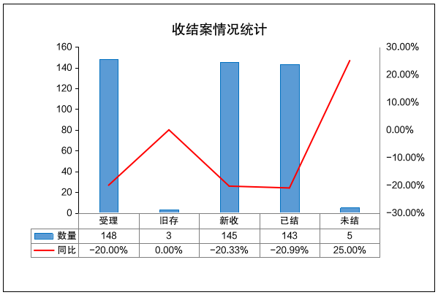
2022年1-9月人均受理案件14.8件，人均结案14.3件。
（二）诉讼案件总体情况
1.诉讼案件收结案情况。2022年1-9月共受理诉讼案件95件，同比下降12.04%，占受案总数的64.19%，其中旧存3件，同比持平，新收92件，同比下降12.38%，结案93件，同比下降10.58%，未结案件2件，同比下降50.00%，结案率97.89%，同比上升1.6个百分点。
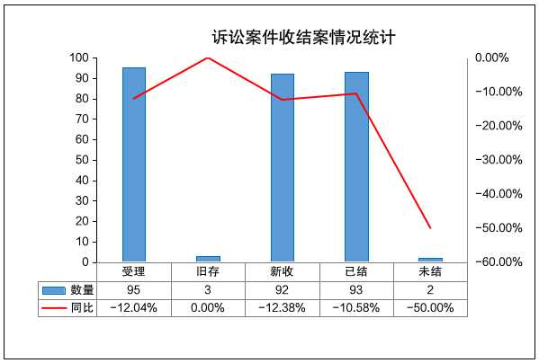
2.各部门诉讼案件收结案情况。我院办理案件共3个部门，包括院领导、立案庭及综合审判庭，各业务部门受理诉讼案件具体情况如下表：
2022年1-9月和龙林区基层法院诉讼案件结案率统计表
承办庭室 | 旧存 | 新收 | 未结 | 已结 | 总计 | 结案率
院领导 | 1 | 19 | 0 | 20 | 20 | 100%
立案庭（诉讼） | 0 | 39 | 0 | 39 | 39 | 100%
综合审判庭 | 2 | 34 | 2 | 34 | 36 | 94.44%
总计 | 3 | 91 | 2 | 92 | 95 | 97.89%

2022年1-9月共受理诉讼案件95件，其中，刑事19件，占比20%；民事74件，占比77.89%；国家赔偿案件1件，占比1.05%，非诉保全审查案件1件，占比1.05%，见下图。

3. 诉讼案件人均结案数情况
2022年1-9月我院人均受理数为9.5件，人均结案数为9.3件；较全省法院人均受理数（84.56件）少75.06件，较全省人均结案数（77.49件）少68.19件。
（三）执行案件收结情况
2022年1-9月我院共受理执行案件56件，同比下降31.71%，占受理案件（148件）的37.84%，旧存0件，新收56件，同比下降31.71%，执结50件，同比下降35.06%，未结6件，执结率为89.29%，同比下降4.62个百分点。

- 审判效率情况
1.结案率情况。本院结案率为92.41%，同比上升0.49个百分点。 高于全省结案率平均值（87.81%）4.6个百分点。
2. 法定（正常）审限内结案率情况
2022年1-9月，我院延长审限结案0件，超审限结案案件0件，法定（正常）审限内结案率为100%。
3.一审案件简易程序适用率情况
2022年1-9月一审简易程序适用率92.05%，同比提高0.79个百分点，低于全省平均值（92.77%）0.72个百分点。全省一审简易程序适用率考核值为88%。
4.小额诉讼程序适用率。本院小额诉讼案件2件，满足小额诉讼程序条件的案件14件，小额诉讼程序适用率14.29%。
5.员额法官审结案件情况。
（1）入额院领导办案情况。入额院领导现有2人， 1-9月共受理案件8件，占本院受理案件总数的5.41%，结案8件，结案率为100%。
（2）1-9月员额法官具体办案情况如下表：
表9
2022年1-9月和龙林区基层法院员额法官审结诉讼案件情况
庭别 | 人员 | 旧存 | 新收 | 未结 | 已结 | 总计
院长 | 朴铉进 | 0 | 3 | 0 | 3 | 3
院领导 | 赵延杰 | 0 | 5 | 0 | 5 | 5
院领导 | 吴龙吉 | 1 | 12 | 0 | 13 | 13
庭别 | 人员 | 旧存 | 新收 | 未结 | 已结 | 总计
立案庭（诉讼） | 刘璟 | 0 | 0 | 0 | 0 | 0
 | 刘玉田 | 0 | 11 | 0 | 7 | 7
 | 林永德 | 0 | 27 | 0 | 27 | 27
庭别 | 人员 | 旧存 | 新收 | 未结 | 已结 | 总计
综合审审判庭 | 盛永钢 | 0 | 11 | 1 | 10 | 11
 | 李忠欣 | 1 | 15 | 1 | 15 | 16
 | 王树林 | 1 | 8 | 0 | 9 | 9
6.调撤率情况
2022年1-9月我院调撤率为43.48%，同比下降10.37个百分点。共有40件案件通过调解、撤诉方式结案，其中调解17件，撤诉23件。
2022年1-9月和龙林区基层法院调撤率情况统计表
庭室 | 结案数 | 调解数 | 撤诉数 | 调撤率
院领导 | 20 | 1 | 6 | 28.57%
立案庭（诉讼） | 38 | 13 | 10 | 60.53%
综合审判庭 | 34 | 7 | 3 | 29.41%
7.案件平均审理天数情况
我院诉讼案件平均审理天数为24.1天，同比增长6.3天。
（五）本院1-9月审判质量效果情况
1.一审案件服判息诉情况。1-9月，一审案件服判息诉率为84.09%，同比提高2.54个百分点。一审上诉案件共14件，其中3件为2021年12月31日前立案案件，11件为今年新收案件。
2.生效案件服判息诉情况。1-9月，我院有1件申请再审、申诉案件。生效案件服判息诉率为98.67%，同比下降0.23个百分点。
3.一审案件上诉被改判、发回重审、指令再审情况。

序号 | 法院 | 被改判 |  |  |  |  |  |  | 被发回重审 |  |  |  |  |  |  | 总  计
 |  | 被二审改判 |  |  | 被再审改判 |  |  | 合  计 | 被二审  发回重审 |  |  | 被再审发回重审 |  |  | 合  计
 |  | 刑事 | 民事 | 行  政 | 刑  事 | 民  事 | 行政 |  | 刑  事 | 民  事 | 行  政 | 刑事 | 民事 | 行政
1 | 和龙林区法院 | 0 | 3 | 0 | 0 | 0 | 0 | 0 | 0 | 0 | 0 | 0 | 0 | 0 | 0 | 0
1-9月，我院被改判案件3件，被发改率为3.41%
4.生效案件再审被改判、发回重审情况。我院无再审被改判、发回重审案件。
（六）司法公开工作情况
1、裁判文书上网方面
2022年1-9月，各类案件共结案143件(诉讼案件93件，执行案件50件）。其中，文书公开80篇，经审批不公开31篇，涉敏感拦截18篇，裁判文书上网率为55.94%。继续加大对裁判文书上网监督力度，保证每案及时同步上网。
2022年1-9月和龙林区基层法院裁判文书上网情况
结案数 | 上网数 | 经审批不上网数 | 上网率
143 | 80 | 31 | 55.94%

2、庭审公开方面
我院庭审直播具体情况如下表：
序号 | 法 院 | 民事 | 刑事 | 行政 | 其他 | 总数
1 | 和龙林区基层法院 | 22 | 1 | 0 | 0 | 23
2022年1-9月，庭审直播数占比为24.73%，应继续加大庭审直播力度，增加庭审直播案件数，扩大审判工作公开范围，提高审判工作的透明度。
3.审判流程信息公开情况
我院应公开案件数90件，有效公开案件数90件，审判流程信息有效公开率为100%。
（七）审判流程管理工作情况
1.长期未结诉讼案件清理情况。我院无长期未结诉讼案件。
和龙林区基层法院长期未结案件统计
统计时间:2022-9-30 |  |  |  |  |  |  |  |  | 单位：件
 |  | 审理天数超过法定审理天数
序号 | 法院 | 6个月-1年 | 1年-1年半 | 1年半-2年 | 2年-2年半 | 2年半-3年 | 3年到5年 | 5年以上 | 合计
合计 |  | 0 | 0 | 0 | 0 | 0 | 0 | 0 | 0
2.卷宗归档情况。
截止2021年9月30日，我院超1个月未归档案件共0件。
3.上诉案件流传周期。上诉案件平均流转周期59.64天，流转周期小于30天2件，介于30-60天4件，介于60—90天5件，介于90-120天1件，大于120天1件。
4.院庭长监督管理情况。院庭长确认监管率75%，低于延边林区均值（80.36%）5.36个百分点，高于年度考核目标值（60%）10个百分点。
二、审判数据趋势特点
（一）案件归档超过1个月。
1件刑事案件结案后尚未办理解除取保候审手续，和龙市即因疫情决定静态管理，又因江苏省连云港市因疫情原因办理手续时间较长，江苏省连云港市灌云县公安局距离本院距离过远，导致文书往来极为不便，目前公安局文书正在邮寄中。
（二）一审案件服判息诉率偏低。
一审服判息诉率为84.09%，一审上诉案件14件，在案件体量小的情况下，存在上诉案件就会导致该项指标降低，法官还需加强释法说理和判后答疑能力。
（三）调撤率偏低
2022年1-9月我院调撤率为43.48%，同比下降10.37个百分点。
法官对当事人做工作后，当事人不愿接受调解，调解工作存在难度。法官还需多学习调解技巧，因案制宜有针对性的调解。
三、下一步工作建议
一是继续加大调解力度，做好服判息诉工作。一是加强做好诉前、诉中、判前调解工作，进一步提升调解率；二是因人而异、因案而异地进行调解，做到对症下药，有的放矢，加大调解力度；三是积极做好释法答疑工作，加强裁判文书的说理部分，最大程度消除当事人的疑虑，减少上诉案件，提高全院一审服判息诉率。
二是加强司法公开力度。一是坚持“以上网为原则，不上网为例外”扎实开展裁判文书上网工作，加强对未处理文书、未生效文书、已上网文书、不上网文书的数据管控；二是大力推行庭审直播，全面展示案件审判全过程；三是推进审判流程、文书笔录公开，确保信息录入及时、准确、完整，提高审判流程公开的有效率。

